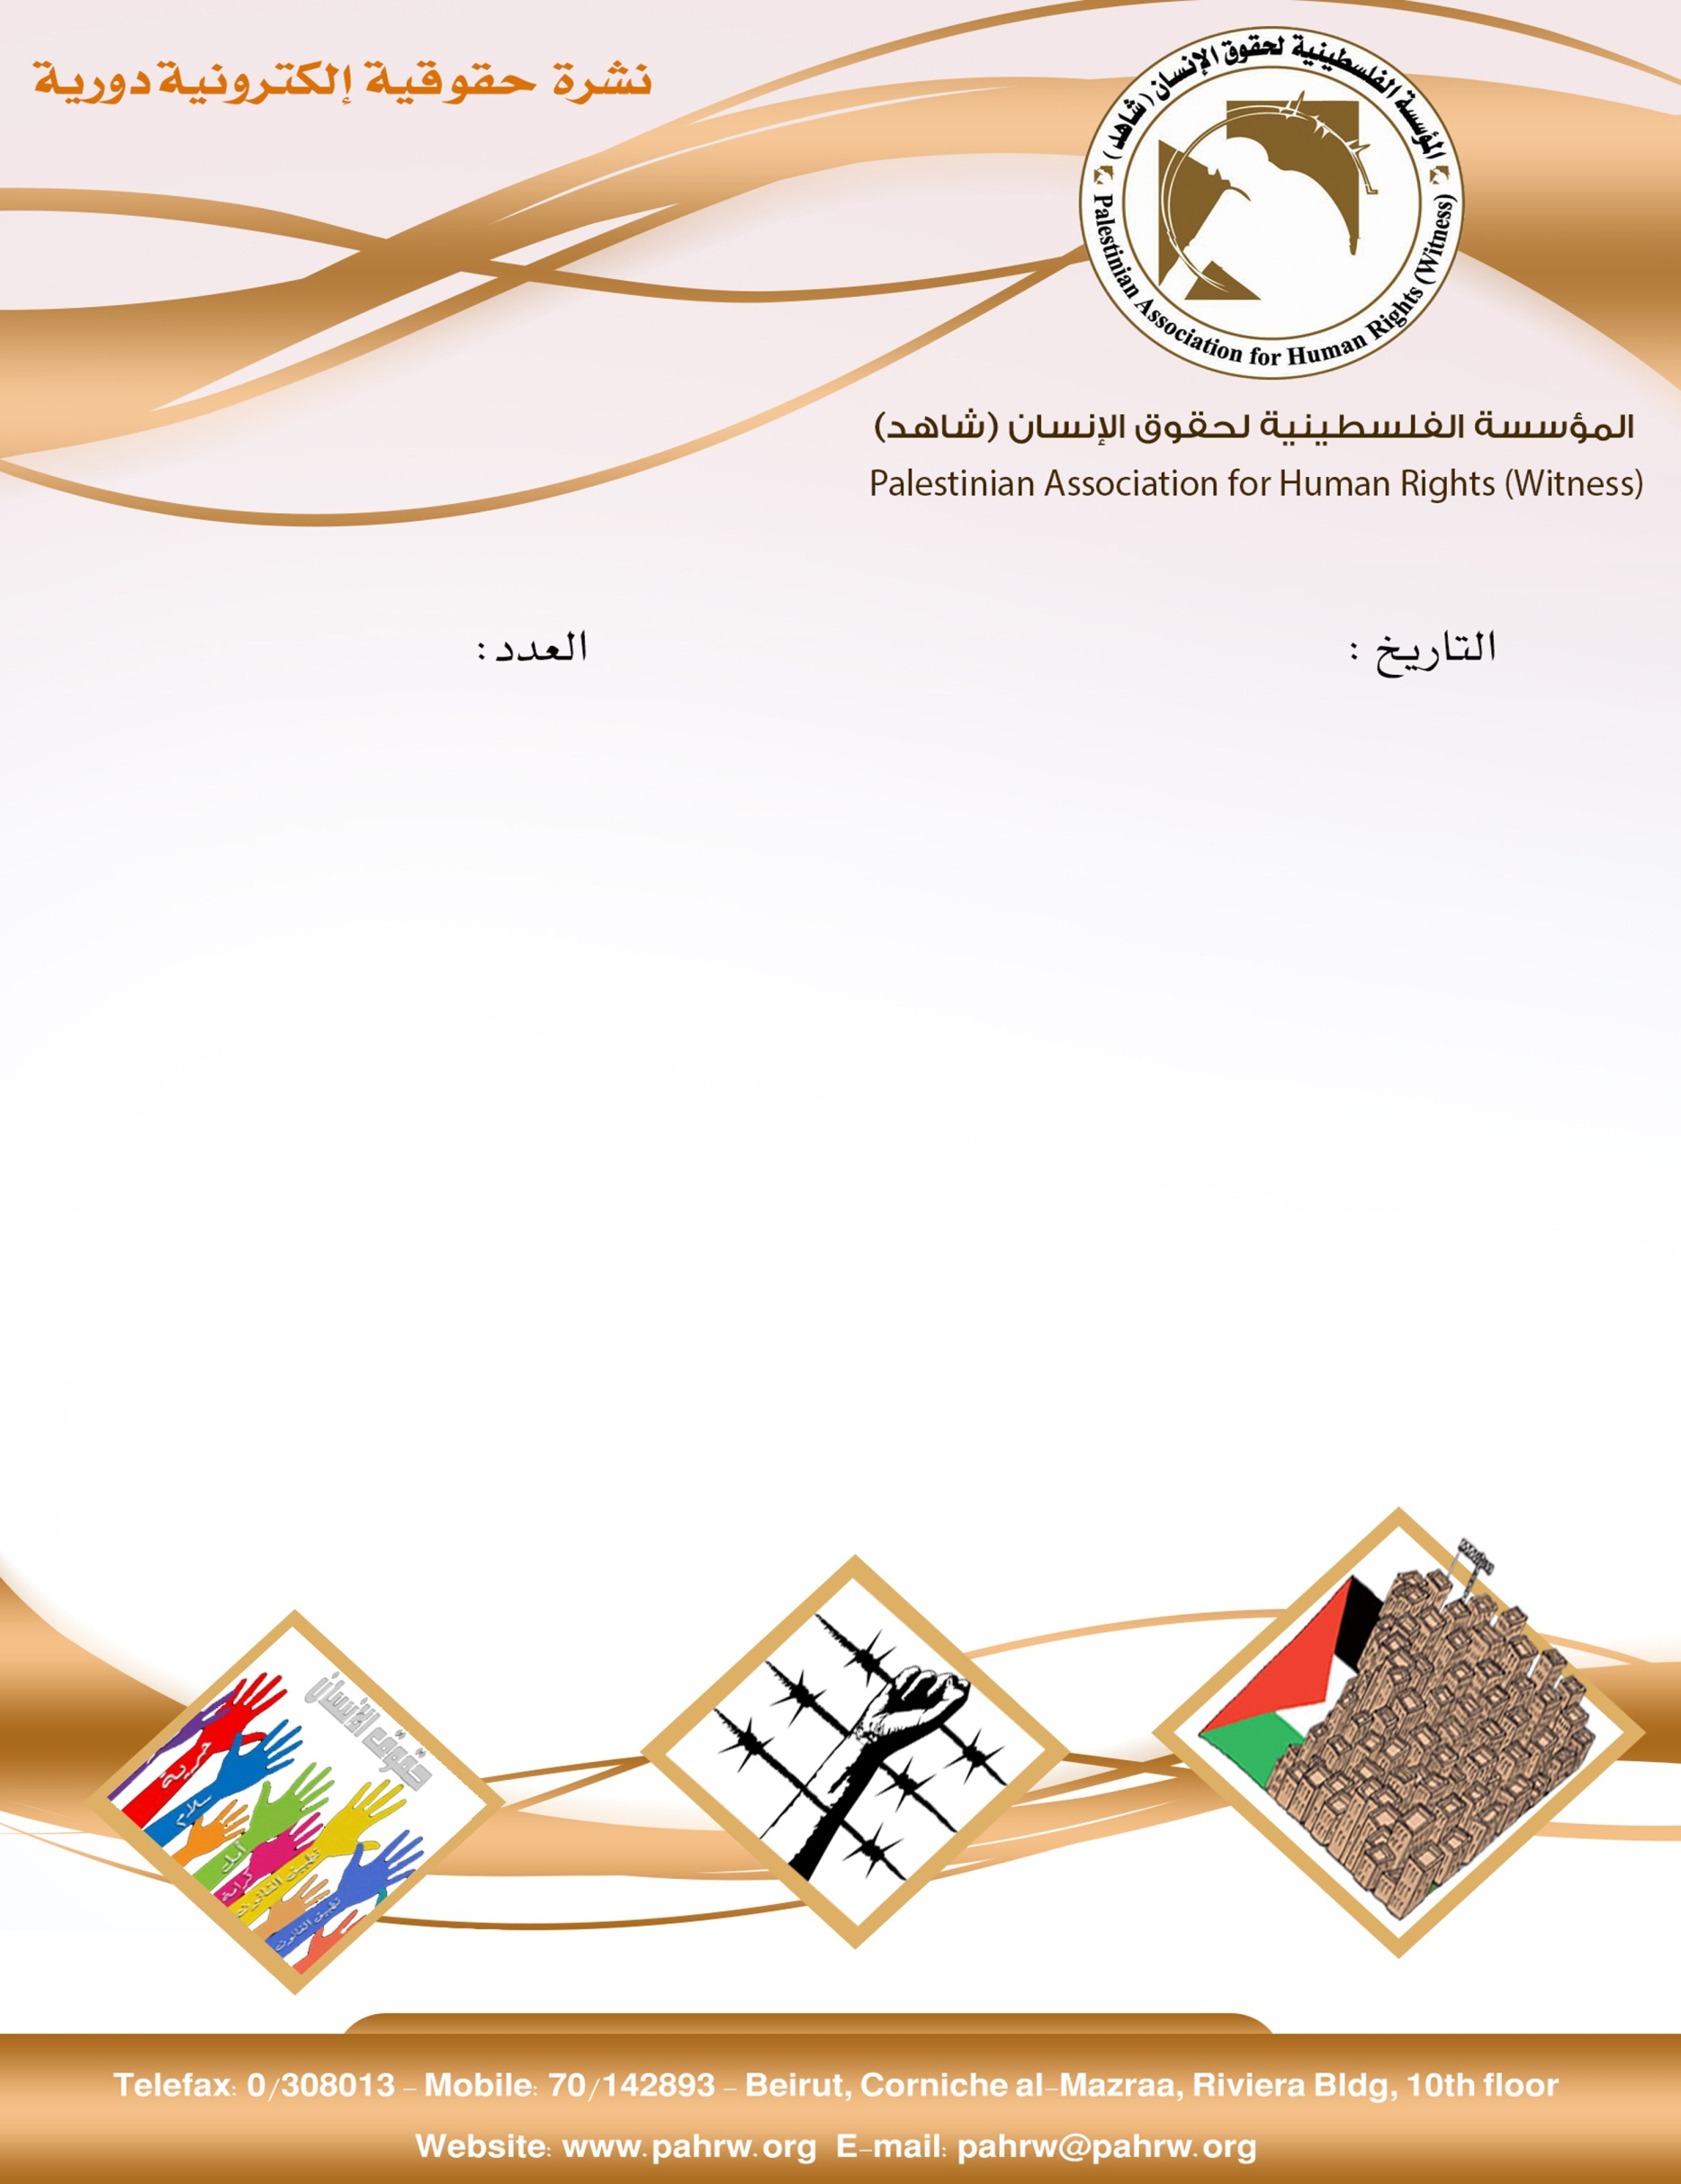

222
2-6-2017

- الامم المتحدة: رقم قياسي في هدم منازل الفلسطينيين
- سفير اسرائيل بالامم المتحدة نائبا لرئيس الجمعية العامة
- اسرائيل تعمم وثيقة تدعي قانونية المستعمرات في الضفة الغربية
- الميزان: اسرائيل تنتهك حقوق الانسان فيما يتعلق بخدمات الرعاية الصحية
- اعتقلت اسرائيل 12000 طفل فلسطيني منذ بداية انتفاضة الاقصى
- استشهاد فتاة برصاص قوات الاحتلال بذريعة تنفيذ عملية طعن
- مستوطنون يقتحمون المسجد الاقصى تحت حراسة مشددة

الامم المتحدة: رقم قياسي في هدم منازل الفلسطينيين
اظهر التقرير السنوي لمكتب الامم المتحدة لتنسيق الشؤون الانسانية في الاراضي الفلسطينية " أوتشا"، أن عام 2016 تم هدم 1094 منزلا ومحلا تجاريا للفلسطينيين ويعد هذا العدد هو الاعلى منذ بدات الامم المتحدة برصد عمليات الهدم عام 2009. كما اشار التقرير الى تعرض الفلسطينيين في المناطق المصنفة "سي" لضغوطات كبيرة من قبل السلطات الاسرائيلية خلال عام 2016 بهدف دفع الفلسطينيين في هذه المناطق للنزوح منها الى المناطق المصنفة "الف" و"بي". (الرسالة، 31 أيار 2017)
سفير اسرائيل بالامم المتحدة نائبا لرئيس الجمعية العامة
تم تعيين سفير اسرائيل داني دانون نائب لرئيس الجمعية العامة لامم المتحدة ال 72 بعد التصويت الذي جرى في 31 ايار 2017 في مقر الامم المتحدة في نيويورك بصفته ممثلا لمجموعة من الدول الغربية، وسيتولى مهام منصبه مع انعقاد الجمعية العامة في سبتمبر القادم. ويذكر ان دانون شارك في حملات من التحريض القومي والعنصري ضد النواب العرب وطالب اكثر من مرة بترحيلهم الى غزة كما ان دانون من اشد انصار عمليات اقتحام المسجد الاقصى وفرض السيادة الاسرائيلية عليه، ويعرف بعدائه المفرط للفلسطينيين. (الرسالة، 31 أيار ،2017)
اسرائيل تعمم وثيقة تدعي قانونية المستعمرات في الضفة الغربية
بدأت غالبية السفارات الاسرائيلية في العالم، بتعميم وثيقة سياسية جديدة تدعي من خلالها ان المستعمرات الاسرائيلية في الاراضي المحتلة شرعية وقانونية، ونصت الوثيقة على انه لم تكن في اي نقطة زمنية في التاريخ لا في القدس ولا في يهودا والسامرة ( الضفة) اي معطيات ودلائل على سيادة فلسطينية عربية. وفيما يتعلق بالفصل القضائي والقانوني فتدعي الوثيقة ان معاهدة جنيف الرابعة لا تنطبق على اراضي الضفة الغربية المحتلة.(السبيل، 27 ايار 2017).

الميزان: اسرائيل تنتهك حقوق الانسان فيما يتعلق بخدمات الرعاية الصحية
اصدر مركز الميزان لحقوق الانسان تقريراً حول انتهاكات سلطات الاحتلال الاسرائيلي، المنظمة بحق المرضى في قطاع غزة والتي تشكل انتهاكا واضحا لقواعد القانون الدولي الانساني والقانون الدولي لحقوق الانسان. استعرض التقرير اوضاع المرضى في قطاع غزة التي تشهد تدهورا خطيرا جراء القيود المشددة التي تفرضها سلطات الاحتلال على حريتهم وتحرمهم من الحصول على التصاريح لاجتياز معبر بين حانون شمال قطاع غزة للسفر وتلقي العلاج اللازم في مستشفيات القدس، الضفة الغربية واسرائيل، في ظل محدودية الامكانيات الصحية في القطاع. وقد وثق المركز منذ مطلع عام 2017 وفاة طفلين وثلاث سيدات ومسن اثناء انتظارهم الحصول على تصاريح المرور لتلقي العلاج جراء استمرار سياسة المماطلة والابتزاز.(مركز الميزان لحقوق الانسان، 30 ايار 2017).

اعتقلت اسرائيل 12000 طفل فلسطيني منذ بداية انتفاضة الاقصى
بمناسبة اليوم الدولي لحماية حقوق الطفل أصدرت دائرة اعلام الطفل في وزارة الاعلام بيان صحفي يوم الاربعاء في 31/5/2017 عرضت فيه الانتهاكات التي ارتكبتها القوات الاسرائيلية والمستوطنين بحق الطفولة منذ بداية انتفاضة الاقصى في 28 ايلول 2000. وبينت الدائرة انه منذ الانتفاضة وحتر نهاية نيسان 2017 استشهد اكثر من 3000 طفل وجرح اكثر من 13000 طفل وتم اعتقال 12000 طفل وما زال في سجون الاحتلال 300 طفل واشارت الى ان 95% منهم تعرضو للتعذيب والاعتداء خلال الاعتقال من اجل انتزاع اعترافات منهم بالاكراه في غياب محامين او افراد العائلة اثناء الاستجواب. (الوكالة الوطنية للاعلام، 31 ايار 2017).

استشهاد فتاة برصاص قوات الاحتلال بذريعة تنفيذ عملية طعن
اعلن صباح اليوم الجمعة، 2 حزيران2017 عن استشهاد الفتاة نوف انفيعات ( 16 عاما)، من بلدة يعبد جنوب جنين، في مستشفى هليل يافا متاثرة بجراحها التي اصيبت بها امس على مدخل مستوطنة دوتان بجنين، حيث قام جنود الاحتلال باطلاق رصاصات قاتلة على الجزء العلوي من جسدها بذريعة طعنها جندي صهيوني. وقامت قوات الاحتلال بتركها تنزف لفترة قبل السماح للاسعاف بنقلها للمستشفى.(المركز الفلسطيني للاعلام، 2 حزيران 2017).
مستوطنون يقتحمون المسجد الاقصى تحت حراسة مشددة
اقتحم نحو 698 مستوطنا صباح يوم الاربعاء 24/5/2017، المسجد الاقصى المبارك تحت حراسة الشرطة الاسرائيلية والقوات الخاصة، رافق الاقتحام اعتداء من قوات الاحتلال على حراس المسجد الاقصى وتم اعتقال 3 منهم. وجاءت هذه الاقتحامات تلبية لدعوات " ائتلاف منظمات المعبد". وياتي ذلك في ظل تشديد قوات الاحتلال اجراءاتها العسكرية في مدينة القدس ومنع المرابطين المقدسيين من لبدخول الى المسجد المبارك.(مؤسسة القدس الدولية، 30 ايار 2017)

